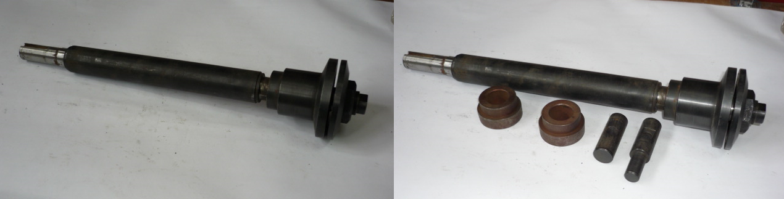

Код из 1С | Артикул | Наименование/ Бренд/  Поставщик | Габариты  Д*Ш*В,  мм | Масса,  гр | Материал | Место установки/Назначение
F0028917 | нет | Основной пильный узел в сборе для Omnia 3200E | D=41  d=29,5  d1=27,5 L=525 | 3000 | металл | Форматно-раскроечные станки/ Omnia 3200E
 |  | HSC

